**Эллипсы Autodesk AutoCAD**

Эллипс — это геометрическое место точек, сумма расстояний до которых от двух фиксированных точек (фокусов) постоянна. Создание эллипсов и эллиптических дуг выполняется в системе AutoCAD с помощью команды ELLIPSE (ЭЛЛИПС), которая, помимо ввода с клавиатуры, может быть вызвана кнопкой http://radiomaster.ru/cad/acad/glava2/2-107.gifпанели Draw (Рисование) или пунктом падающего меню Draw | Ellipse | Axis, End (Рисование | Эллипс Ось, Конец). Первый запрос команды: Specify axis endpoint of ellipse or [Arc/Center]: (Конечная точка оси эллипса или [Дуга/Центр]:)   
Если вы указали первую точку оси эллипса, то следующий запрос системы таков:   
Specify other endpoint of axis: (Вторая конечная точка оси:)   
На этот запрос нужно указать вторую конечную точку оси эллипса. Система AutoCAD по первым точкам вычисляет центр эллипса (середина отрезка между первой и второй точками). Далее последует очередной запрос:   
Specify distance to other axis or fRotation]: (Длина другой оси или (Поворот/:)   
В этот момент можно ввести число, являющееся длиной второй оси эллипса. Если указать третью точку, то система вычислит расстояние от центра до этой точки, возьмет его в качестве дайны второй полуоси и построит по этим данным эллипс (рис. 2.107).   
Если в последнем случае вместо дайны второй оси выбрать опцию Rotation (Поворот), то эллипс будет построен как проекция окружности, повернутой в пространстве относительно плоскости XY (точнее, относительно главной оси) на указанный вами угол. Допустимый диапазон углов: 0—89,4 (если угол равен нулю, то получается обычная окружность). Отношение дайн полуосей вычисляется как абсолютная величина косинуса введенного угла.   
Если в ответ на запрос первой точки выбрать опцию Center (Центр) — этому варианту соответствует пункт падающего меню Draw | Ellipse | Center (Рисование | Эллипс | Центр), — то следующее сообщение AutoCAD будет таким:   
Specify center of ellipse: (Центр эллипса:)   
После указания точки центра эллипса AutoCAD запрашивает:   
Specify endpoint of axis: (Конечная точка оси:)

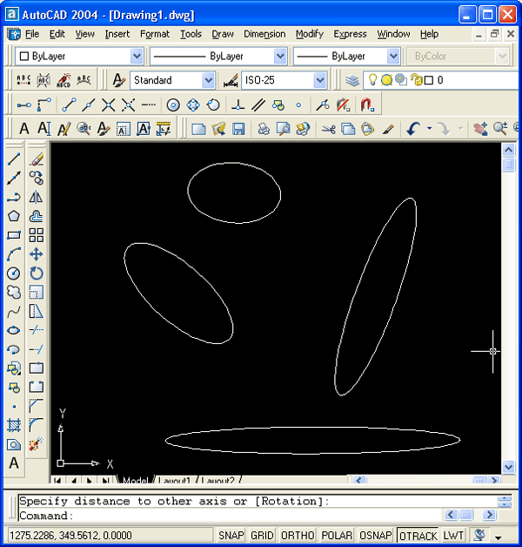  
  
Рис. 2.107. Построение эллипса

После этого выдается заключительный запрос, как и в рассмотренном нами ранее случае (Specify distance to other axis or [Rotation]: (Длина другой оси или [Поворот/:)).   
Для построения эллиптической дуги нужно в команде ELLIPSE (ЭЛЛИПС) в ответ на запрос первой точки выбрать опцию Arc (Дуга). Такому же варианту работы команды соответствует кнопка http://radiomaster.ru/cad/acad/glava2/2-109.gifпанели Draw (Рисование), а также пункт падающего меню Draw | Ellipse Arc (Рисование | Эллипс Дуга). Следующий запрос системы AutoCAD: Specify axis endpoint of elliptical arc or [Center]: (Конечная точка оси эллиптической дуги или [Центр]:) Далее: Specify other endpoint of axis: (Вторая конечная точка оси:) Следующий запрос:   
Specify distance to other axis or [Rotation]: (Д/шна другой оси или [Поворот]:)   
Теперь следует запрос на выделение дуги как части эллипса:    
Specify start angle or [Parameter]: (Начальный угол или /Параметр]:)   
Начальный угол задается числом или с помощью мыши относительно первой оси (отсчет производится против часовой стрелки, начиная с первой точки оси). Далее:   
Specify end angle or [Parameter/Included angle]: (Конечный угол или [Параметр/Внутренний угол]:)   
Можно задать конечный угол (рис. 2.108) или, выбрав опцию Included angle (Внутренний угол), ввести внутренний (центральный) угол дуги.

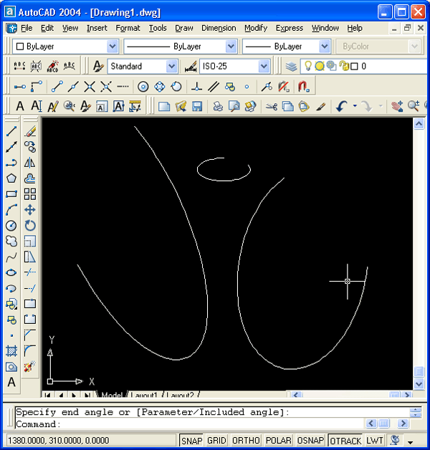  
  
Рис. 2.108. Построение эллиптической дуги

Если вы в ответ на этот или иной запрос выбираете опцию Параметр (Parameter), то тогда вы задаете углы с помощью значения параметра в параметрическом векторном уравнении эллипса:   
р(u) = с + acos(u) + bsin(u),   
где с — это центр эллипса, а а и b — большая и малая оси эллипса (р, с, а и b — двумерные векторы); u — параметр уравнения.   
Как начато, так и конец эллиптической дуги могут быть заданы углами или значениями параметра.

# Дуги Autodesk AutoCAD

Дуга — это примитив, являющийся частью окружности. Для его построения используется команда ARC (ДУГА). Команда может быть введена с клавиатуры, вызвана из панели инструментов Draw (Рисование) с помощью кнопки http://radiomaster.ru/cad/acad/glava2/85.gifили из падающего меню Draw (Рисование), в котором подменю Arc (Дуга) имеет одиннадцать пунктов (рис. 2.36).

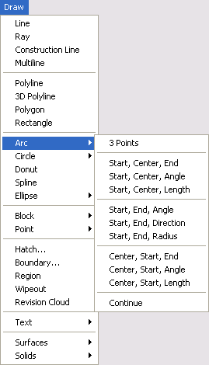  
  
Рис. 2.36. Подменю Arc падающего меню Draw

Рассмотрим самый общий вариант команды (такой вариант работает при клавиатурном вводе команды или при использовании панели Draw (Рисование)). Первый запрос команды ARC (ДУГА):   
Specify start point of arc or [CEnter]: (Начальная точка дуги или [Центр]:)   
В ответ можно задать начальную точку дуги или выбрать опцию CEnter (Центр).   
Если вы просто нажмете клавишу <Enter>, тогда в качестве начальной точки принимается конечная точка последнего объекта рисунка (но только последнего среди отрезков и дуг) и AutoCAD строит дугу, касательную к этому объекту. Запрашивается конечная точка (центр и радиус дуги вычисляются по конечной точке и условию касания к объекту):   
Specify end point of arc: (Конечная точка дуги:)   
После указания точки строится дуга, являющаяся продолжением предыдущего объекта (рис. 2.37).

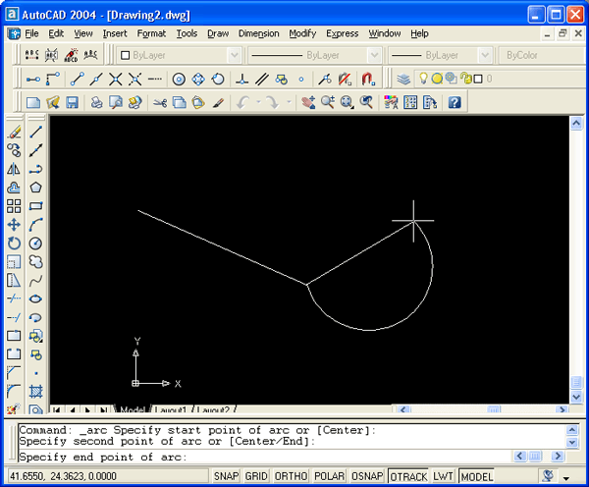  
  
Рис. 2.37. Построение дуги, являющейся продолжением отрезка

Если в ответ на запрос Specify start point of arc or [Center]: (Начальная точка дуги или [Центр]:) вы вводите начальную точку, система AutoCAD запрашивает:   
Specify second point of arc or [Center/End]: (Вторая точка дуги или [Центр/Конец]:)   
Если указать вторую точку, то система далее запрашивает:   
Specify end point of arc: (Конечная точка дуги:)   
В результате получается дуга, построенная по трем точкам. Вместо второй точки можно было выбрать опцию Center (Центр), на что система AutoCAD запрашивает:   
Specify center point of arc: (Центр дуги:)   
После указания точки центра следующий запрос:   
Specify end point of arc or [Angle/chord Length]: (Конечная точка дуги или [Угол/Длина хорды]:)   
Если указать конечную точку дуги, то AutoCAD ее подправляет, вычислив радиус дуги по первой точке и центру (на рис. 2.38 точка центра обозначена знаком х; видно, что указываемая пользователем точка отличается от реально строящейся конечной точки дуги).

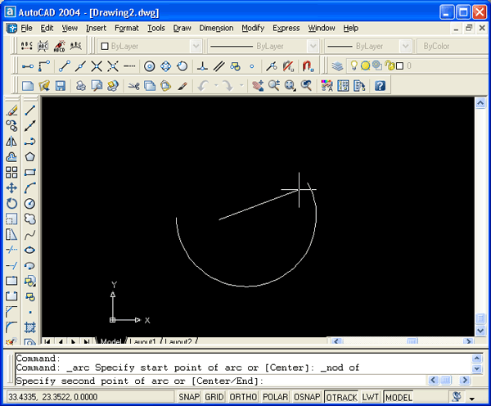  
  
Рис. 2.38. Построение дуги (начало, центр, конец)

В последнем случае есть еще два варианта завершения процесса построения дуги: Angle (Угол) и chord Length (Длина хорды). При выборе опции Angle (Угол) выдается запрос:   
Specify included angle: (Центральный угол:)   
Угол может быть введен со знаком при помощи клавиатуры или указан мышью.   
Если вместо опции выбрать опцию chord Length (Длина хорды), то выдается запрос:   
Specify length of chord: (Длина хорды:)   
Длина хорды может быть задана либо числом со знаком, либо точкой (в этом случае в качестве длины будет взято расстояние от начальной точки дуги до новой точки). Знак длины (а длина при вводе числа с клавиатуры может быть и отрицательной) влияет на направление обхода дуги.   
Сейчас мы не будем рассматривать все остальные варианты построения дуги и оставляем их читателю для самостоятельной проработки. Перечень вариантов виден из подменю Arc (Дуга) падающего меню Draw (Рисование) (см. рис. 2.36).

http://radiomaster.ru/autocad/?page=5